[广州医科大学附属肿瘤医院CDD期刊论文被撤稿，因流式细胞术图、凝胶条带以及病理图等重叠](https://mp.weixin.qq.com/s?__biz=Mzk1NzE0NTE5Mg==&mid=2247489551&idx=1&sn=002992626cc83dbcbf6feecf4e7fa4bf)

净研行动[净研行动](javascript:void(0);)2025-04-10 22:06:04浙江

**01**

**问题论文**

标题：KLF5 regulated lncRNA RP1 promotes the growth and metastasis of breast cancer via repressing p27kip1 translation

期刊：Cell Death & Disease

单位：广州医科大学附属肿瘤医院

发表时间：2019年5月9日

DOI: 10.1038/s41419-019-1566-5

撤稿原因：图2E中标记为MDA-MB-231，sh-1#和MDA-MB-231，sh-2#的两个流式细胞术（flow cytometry）图似乎呈现出重复模式；图3C中标记为p27kip1，MDA-MB-231和p27kip1，BT549的两条凝胶条带（gel strips）在重新缩放和旋转后似乎相互重叠；图4C中MCF-7/RP1，Vec图版的一部分似乎与图5F中MCF-7/sh-p27kip1，sh-ZEB1图版的一部分重叠；图5F中MCF-7/sh-p27kip1，Vec图版的一部分在旋转后似乎与该图中MCF-7/sh-p27kip1，ZEB1图版的一部分重叠。

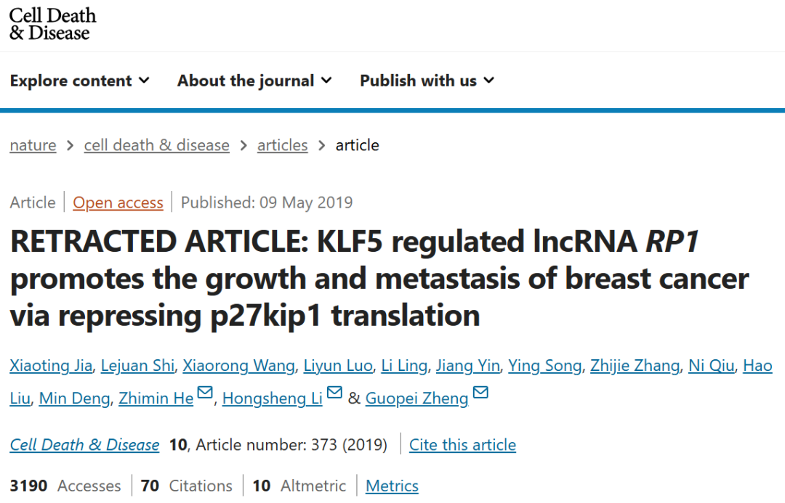

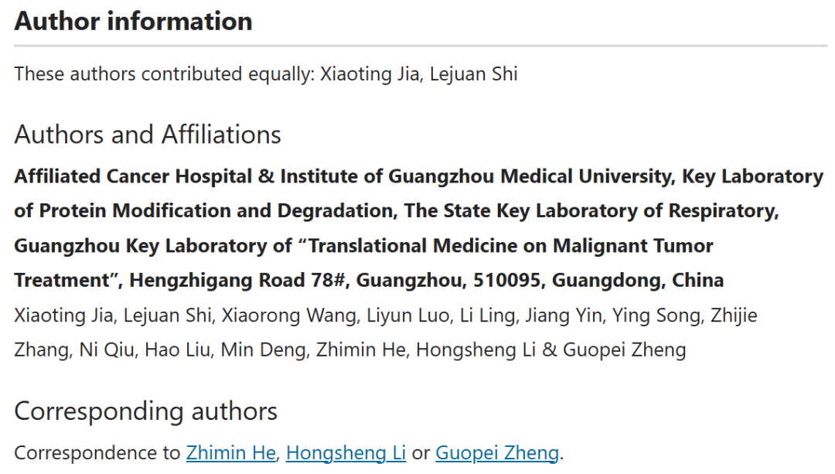

本研究获以下资助：国家自然科学基金资助（81672616、81872197、81402196、81602016、81772825）；广东省杰出青年科学基金（2016A030306003）；广东省特支计划（2017TQ04R809）和广东省自然科学基金（2017A030313867）；广州市重点医学学科建设项目基金；中国广州市科技计划项目（201710010100）；广东省教育厅项目（2016KTSCX115）。

**02**

**具体说明**

① 图2E中的两个散点图似乎有一些非常相似的点群分布。

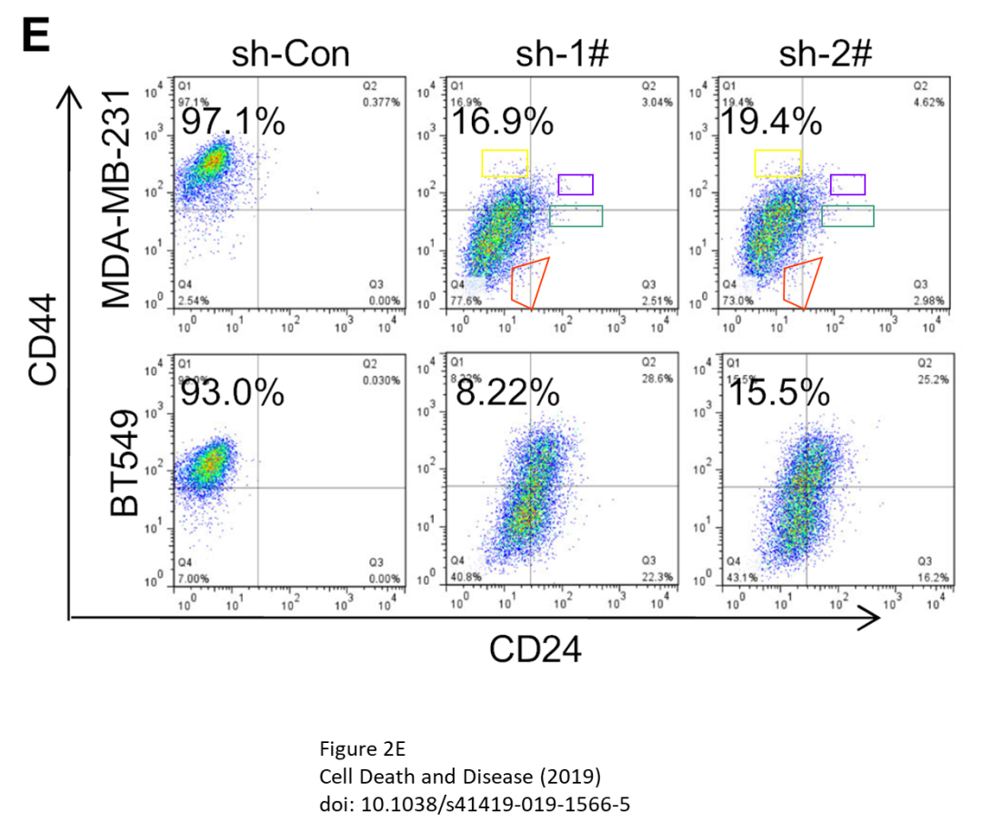

② 图3C中，似乎有一条凝胶条带（gel strip）被用于不同条件下的实验。

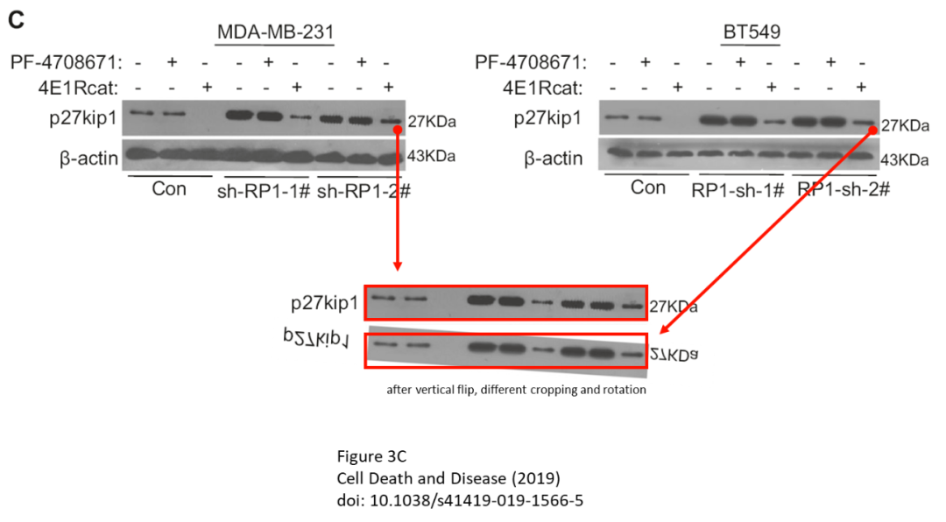

③ 图4E中的一幅图像似乎与图5F中的一幅图像存在重叠，但两者的实验条件不同。

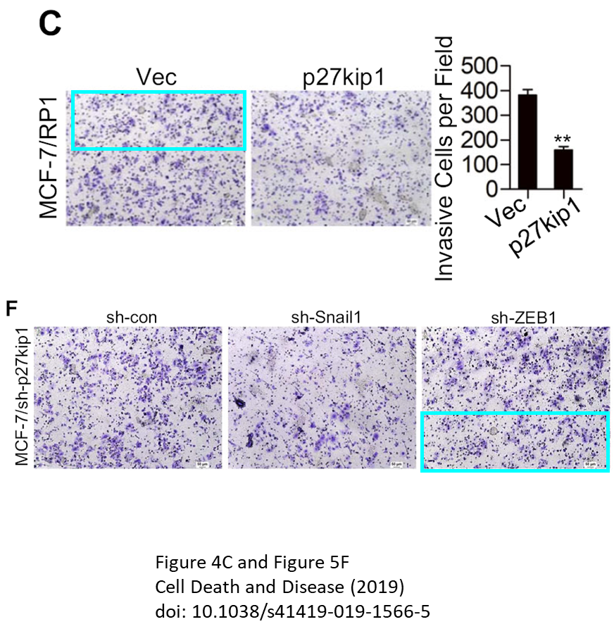

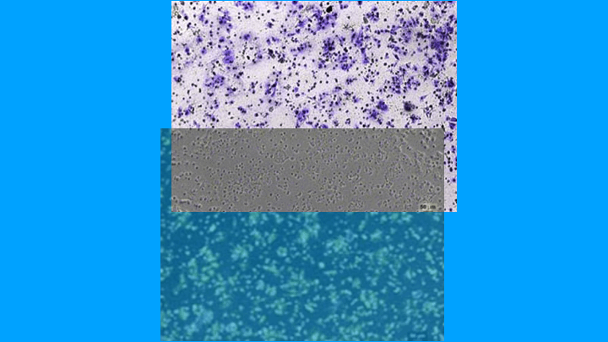

**03**

**处理结果**

主编撤回了这篇文章，原因是文章中呈现的图示存在令人担忧的问题。这些问题对该文章整体的科学可靠性提出了质疑。在文章发表后进行的一项调查发现了以下问题：

图2E中标记为MDA-MB-231，sh-1#和MDA-MB-231，sh-2#的两个流式细胞术（flow cytometry）图似乎呈现出重复模式；

图3C中标记为p27kip1，MDA-MB-231和p27kip1，BT549的两条凝胶条带（gel strips）在重新缩放和旋转后似乎相互重叠；

图4C中MCF-7/RP1，Vec图版的一部分似乎与图5F中MCF-7/sh-p27kip1，sh-ZEB1图版的一部分重叠；

图5F中MCF-7/sh-p27kip1，Vec图版的一部分在旋转后似乎与该图中MCF-7/sh-p27kip1，ZEB1图版的一部分重叠。

因此，主编对该文章所呈现研究的完整性不再有信心。作者尚未表明他们是否同意此次撤稿。

**参考信息**

https://www.nature.com/articles/s41419-025-07630-z

提供线索或对推文存在疑义，请联系邮箱：jxscuijian@163.com





**微信搜一搜**



 净研行动